# Przegląd istniejących rozwiązań

Jednostki bezzałogowe przeważnie są sterowane w sposób bezprzewodowy za pomocą fal elektromagnetycznych o częstotliwości od kilkudziesięciu do kilku tysięcy MHz. Najprostszy układ zdalnego sterowania składa się z nadajnika emitującego fale elektromagnetyczne i urządzenia wykonawczego, które jest zintegrowane z odbiornikiem tych fal. W nadajniku ruch drążka sterowego zostaje przetworzony na odpowiedni sygnał, który następnie trafia do odbiornika, skąd sygnał jest przekazywany do mechanizmów wykonawczych, dzięki czemu osoba posiadająca urządzenie nadawcze ma kontrolę nad pojazdem [1]. Zestaw nadajnika i odbiornika często jest nazywany potocznie aparaturą [1]. Liczba kanałów dostępna na wybranej częstotliwości określa liczbę różnych czynności, które może w danym momencie wykonać pojazd bezzałogowy.

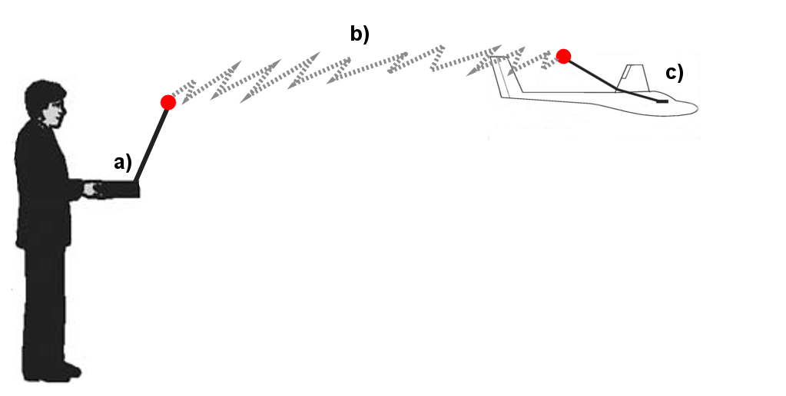

Rys.2.1. Zasada działania zdalnego sterowania pojazdem bezzałogowym            a) urządzenie nadawcze, b) fale elektromagnetyczne, c) urządzenie odbiorcze

W tym rozdziale przedstawiono kilka najczęściej spotykanych rozwiązań dotyczących sterowania w sposób bezprzewodowy pojazdami bezzałogowymi. Wiodącymi rozwiązaniami w tej dziedzinie są technologie łączności bezprzewodowej wykorzystujące dostępne dla ludności cywilnej częstotliwości tj. 27MHz, 35 MHz, 40 MHz, oraz 2,4 GHz (Wi-Fi, Bluetooth).

* 1. ***Pojazdy bezzałogowe wykorzystujące pasmo 27 MHz***

Urządzenia nadawczo-odbiorcze, wykorzystujące poszczególne kanały z pasma 27 MHz, przeznaczone do zdalnego sterowania modeli latających, lądowych oraz wodnych muszą pracować z mocą promieniowania lub natężenia pola elektromagnetycznego w odległości 10 m nieprzekraczającą 100 mW (e.r.p) i są one zaliczane do urządzeń radiowych bliskiego zasięgu, których używanie nie wymaga pozwolenia radiowego [2]. W tego typu pojazdach stosuje się antenę typu D - dołączaną, czyli przeznaczoną do stosowania z danym urządzeniem z możliwością jej odłączania, ale zaprojektowaną jako niezbędną część urządzenia [2].

Są to urządzenia wykorzystujące technikę wąskopasmową, w których szerokość pojedynczego kanału jest określona przez Rozporządzenie Ministra Infrastruktury i wynosi ona 10 kHz [2]. W tym systemie wykorzystuje się modulację amplitudową AM, polegającą na uzależnieniu amplitudy fali nośnej od sygnału modulującego [9].

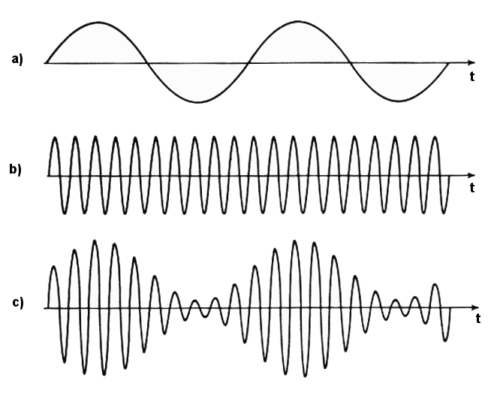

Rys.2.2. Przykład sygnału zmodulowanego amplitudowo a) sygnał modulujący, b) fala nośna, c) sygnał zmodulowany amplitudowo

Przeważnie w sprzedaży dostępne są aparatury 2-3 kanałowe o zasięgu wynoszącym średnio 10-15 m, przy czym powyższa liczba kanałów pozwala jedynie na kontrole mocy silnika oraz kierunku poruszania się pojazdu.

|  |  |
| --- | --- |
| a) | b) |

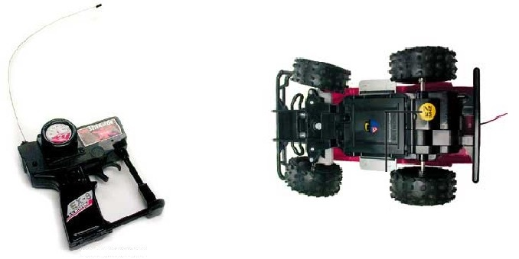

Rys.2.3. Model lądowy zdalnie sterowany, pracujący na częstotliwości 27 MHz [3]

a) część nadawcza, b) część odbiorcza

Częstotliwość 27 MHz jest najczęściej wykorzystywana w tańszych nadajnikach i odbiornikach montowanych w zabawkach oraz zdalnie sterowanych, prostych modelach naziemnych i pływających. Powyższa częstotliwość jest przeznaczona również dla celów ISM (przemysłowych, naukowych medycznych), co może być główną przyczyną zakłóceń występujących w kanałach [2]. Inną istotną wadą stosowania urządzeń wykorzystujących tę częstotliwość jest niewielki zasięg oraz mała ilość dostępnych kanałów, która ogranicza funkcjonalność jednostki bezzałogowej. Do zalet powyższego rozwiązania można zaliczyć niską cenę gotowych aparatur oraz niewielki pobór energii.

* 1. ***Pojazdy bezzałogowe wykorzystujące pasmo 35MHz***

Częstotliwość 35 MHz jest stosowana wyłącznie dla lotniczych jednostek bezzałogowych i według Rozporządzenia Ministra Infrastruktury moc promieniowania lub natężenie pola elektromagnetycznego urządzenia służącego do zdalnego sterowania modelem w odległości 10 m nie może przekraczać 100 mW (e.r.p.) [2]. Jednostki wykorzystujące tę częstotliwość są zaliczane do urządzeń radiowych bliskiego zasięgu, których używanie nie wymaga pozwolenia radiowego. W tego rodzaju aparaturach podobnie jak dla częstotliwości 27 MHz szerokość pojedynczego kanału radiowego wynosi 10kHz oraz stosuje się antenę typu D (dołączaną), czyli przeznaczoną do stosowania z danym urządzeniem z możliwością jej odłączania, ale zaprojektowaną jako niezbędną część urządzenia [2]. W tym systemie wykorzystuje się technikę wąskopasmową. Rozróżnienie kanałów dla danej częstotliwości jest stosowane po to, aby w czasie pracy kilku nadajników w jednym miejscu nie dochodziło do wzajemnego zakłócania i sterowania innymi pojazdami [4]. Zmiana kanału aparatury pracującej na częstotliwości 35 MHz jest utrudniona, ponieważ wiąże się to z wymianą kwarcu w części nadawczej oraz odbiorczej. W tym systemie stosowana jest modulacja FM, polegająca na uzależnieniu częstotliwości fali nośnej proporcjonalnie do sygnału modulującego [10].

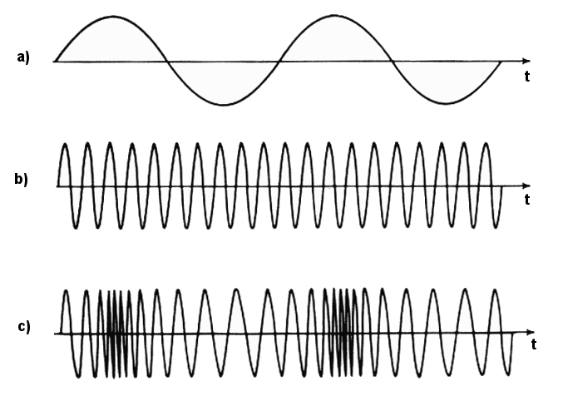

Rys.2.4. Przykład sygnału zmodulowanego częstotliwościowo a) sygnał modulujący, b) fala nośna, c) sygnał zmodulowany częstotliwościowo

Przeciętny zasięg jednostki bezzałogowej wynosi 150-200 m i jest on uzależniony głównie od występujących zakłóceń i mocy nadajnika, natomiast liczba dostępnych kanałów wykorzystywana do sterowania jednostką bezzałogową zazwyczaj wynosi 3-4 kanały. Powyższa liczba kanałów w przypadku sterowania modelem samolotu pozwala na przyśpieszanie oraz kontrolę góra/ dół oraz prawo/ lewo. Podczas sterowania helikopterem zdalnie sterowanym, optymalnym jest posiadanie aparatury obsługującej 4 kanały pozwalające dodatkowo na większą precyzję sterowania oraz możliwość płynnego lotu w prawo i w lewo, natomiast w przypadku samolotów pozwalają sterować lotkami na skrzydłach.

|  |  |
| --- | --- |
| a) | b) |

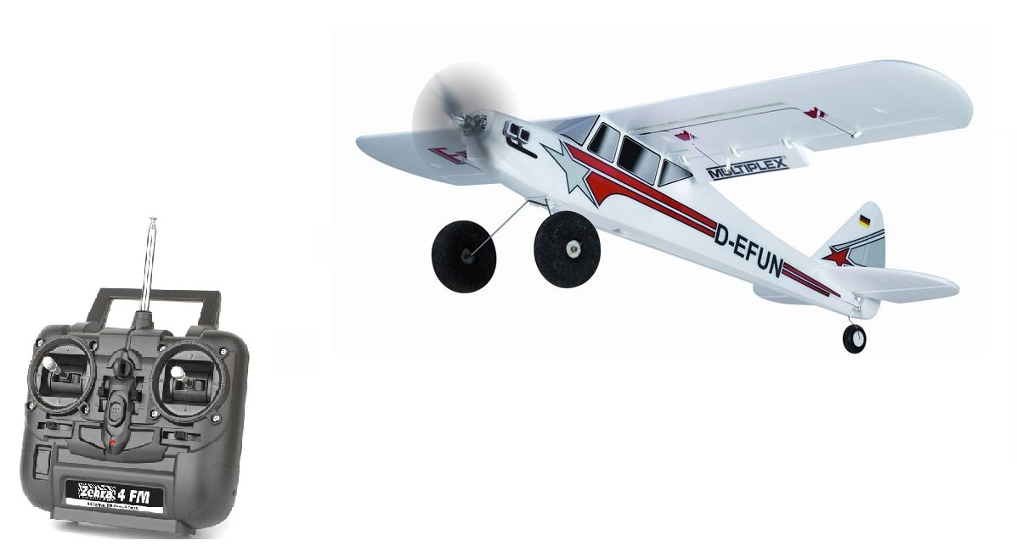

Rys.2.5. Zdalnie sterowany model powietrzny, pracujący na częstotliwości 35 MHz a) część nadawcza [6], b) część odbiorcza [7]

Pasmo 35 MHz podobnie jak 27 MHz jest wykorzystywana dla celów ISM, co może mieć znaczący wpływ na parametry nadawania, a ponadto aparatury pracujące na tej częstotliwości mogą być zakłócane przez nadajniki programów radiowych, gdyż w większości pojazdów zdalnie sterowanych są montowane odbiorniki z pojedynczą przemianą częstotliwości, pracujące z tak zwaną częstotliwością pośrednią [5]. Przy nakładaniu w odbiorniku częstotliwości pośredniej na sygnał, może się zdarzyć, że powstaną częstotliwości odpowiadające drugiej lub trzeciej harmonicznej, a te przy 35 MHz wynoszą odpowiednio 70 MHz lub 105 MHz [5]. Na częstotliwości 105 MHz pracuje w Europie wiele nadajników radiowych o dużej mocy, które mogą znacząco zakłócać odbiór sygnału z części nadawczej pojazdu bezzałogowego [5]. Do zalet tego systemu można w szczególności zaliczyć większy zasięg niż w przypadku aparatur 27 MHz, wysoka odporność na przeszkody terenowe oraz niewielki koszt zakupu potrzebnych podzespołów.

* 1. ***Pojazdy bezzałogowe wykorzystujące pasmo 40 MHz***

Pojazdy nawodne, podwodne, naziemne oraz latające zdalnie sterowane, których używanie nie wymaga pozwolenia radiowego mogą jeszcze pracować na częstotliwości 40 MHz pod warunkiem, że moc promieniowania lub natężenia pola elektromagnetycznego w odległości 10m będzie mniejsza bądź równa 100 mW (e.r.p.) [2]. Podobnie jak we wcześniej wymienionych aparaturach tak i w tej stosowane są anteny dołączane typu D oraz wykorzystywana jest technika wąskopasmowa przez, którą pojazd zdalnie sterowany może być narażony na zakłócenia pochodzące od innego nadajnika pracującego w tym samym kanale. Przeważnie stosowane są aparatury 4-kanałowe o szerokości pojedynczego kanału radiowego równej 10 kHz [2]. Zasięg systemu, dla którego mamy pełną kontrolę nad pojazdem zdalnie sterowanym jest silnie uzależniony od ceny aparatury i wynosi średnio od 50 do nawet 500 m.

|  |  |
| --- | --- |
| a) | b) |

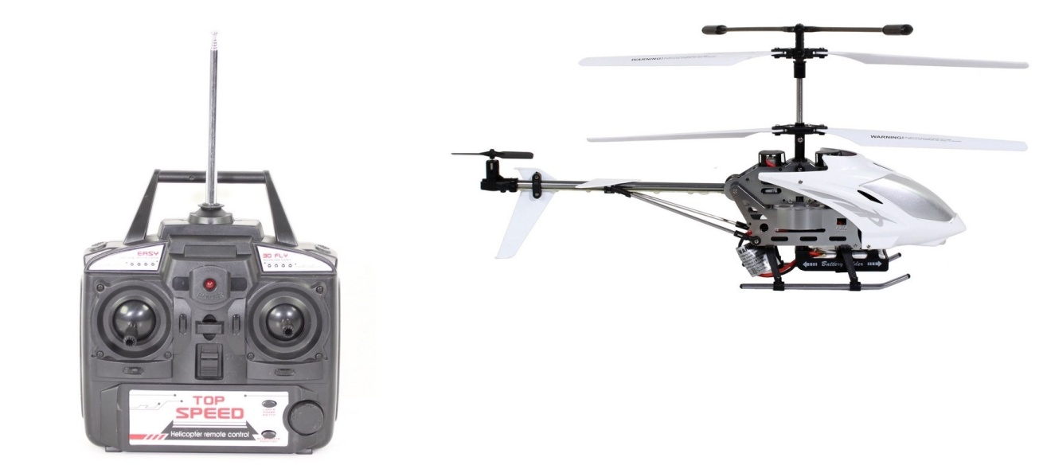

Rys.2.6 Zdalnie sterowany model latający pracujący na częstotliwości 40 MHz [8] a) część nadawcza, b) część odbiorcza

Urządzenia nadawczo-odbiorcze pracujące na częstotliwości 40 MHz są mniej podatne na interferencje, czyli wzmacnianie i wygaszanie amplitudy fali na skutek nakładania się dwóch lub większej liczy fal, niż te w paśmie 27 MHz, ponieważ w nim występują zakłócenia pochodzące z radiostacji samochodowych tz. CB radio, pracujących również na częstotliwości 27 MHz. Co więcej w aparaturach 40 MHz wykorzystywana jest modulacja FM, dzięki której system jest mniej podatny na zakłócenia niż przy stosowaniu modulacji AM. Moduły nadawczo-odbiorcze wykorzystujące powyższą częstotliwość są rzadziej spotykane w porównaniu do tych pracujących na częstotliwościach 27 MHz i 35 MHz.

* 1. ***Pojazdy bezzałogowe wykorzystujące pasmo 2,4 GHz***

Na dzień dzisiejszy najpopularniejszymi technologiami wykorzystującymi częstotliwość 2,4 GHz jest WiFi oraz Bluetooth, które od lat dominują w dziedzinie transmisji danych w sposób bezprzewodowy na niewielką odległość. W tego typu aparaturach przeważnie dostępnych jest 6 kanałów, które oprócz standardowych funkcji udostępnionych przez aparatury 4 kanałowe, pozwalają na wykonywanie podniebnych figur i akrobacji w trzech wymiarach, aczkolwiek wymagają one zaawansowanych umiejętności od osoby sterującej pojazdem. Większość urządzeń nadawczo-odbiorczych stosowanych w sterowaniu zdalnym pracujących w wyżej wymienionym paśmie używa sygnału rozproszonego, dzięki czemu sygnał jest odporniejszy na zakłócenia oraz zostaje wyeliminowana przypadłość z wcześniej wymienionych częstotliwości związana z interferencją fal oraz przypadkowym przejęciem kontroli nad pojazdem innej osoby. W tego typu systemach stosuje się antenę typu D, czyli dołączaną lub typu I czyli antenę zaprojektowaną jako niezbędną, integralną część urządzenia. Anteny pracujące w paśmie 2,4 GHz są znacznie krótsze od anten stosowanych we wcześniej wymienionych systemach.

|  |  |
| --- | --- |
| a) | b) |

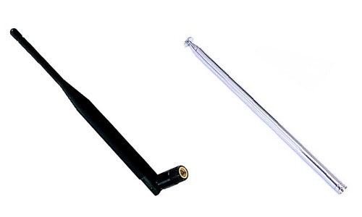

Rys.2.7. Porównanie przykładowych anten dołączanych [20] a) 2.4 GHz, b) AM/FM

* + 1. *Łączność z pojazdem bezzałogowym za pomocą WiFi*

Technologia WiFi jest zestawem standardów służących do budowy sieci lokalnych LAN, MAN, a od niedawna także służących do sterowania w sposób zdalny jednostkami bezzałogowymi [11]. WiFi pracuje w zakresie częstotliwości od 2,4 do 2,483 GHz i jest to pasmo przeznaczone również do celów ISM (przemysłowych, naukowych, medycznych) co ma znaczący wpływ na zakłócenia występujące między częścią nadawczą, a odbiorczą. Według Rozporządzenia Ministra Infrastruktury moc promieniowania lub natężenia pola elektromagnetycznego w odległości 10 m nie powinna przekraczać 100 mW (e.i.r.p.) [2]. Szerokość pojedynczego kanału radiowego jest ściśle związana z techniką rozpraszania sygnału i w przypadku WiFi wynosi ona 22 MHz [12]. Profesjonalne aparatury mają zasięg od 1,5 do około 4,5 km przy użyciu anteny kierunkowej [13].

|  |  |
| --- | --- |
| a) | b) |

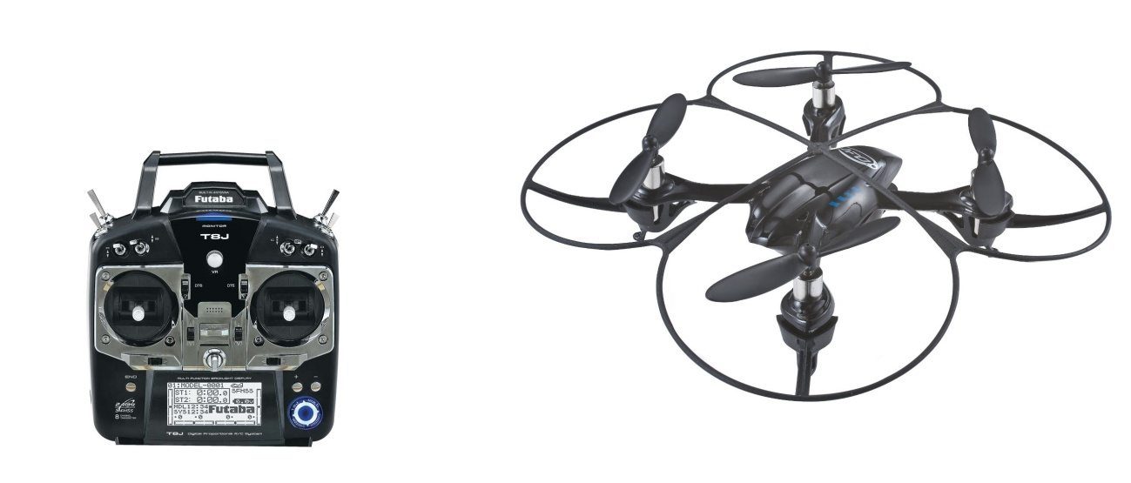

Rys.2.8. Model latający wykorzystujący technologię WiFi a) część nadawcza [13], b) część odbiorcza [14]

W technologii WiFi zastosowano technikę DS-SS, czyli technikę bezpośredniego rozpraszania ciągiem pseudolosowym, która polega na tym, że podczas wysyłania, strumień danych jest mnożony przez odpowiedni ciąg kodowy o większej szybkości bitowej przez co strumień wyjściowy zajmuje znacznie szersze pasmo [16]. Właściwy wybór ciągu kodowego pozwala na zaszyfrowanie informacji oraz możliwość wykorzystania danego pasma radiowego przez wielu nadawców i odbiorców jednocześnie [16]. Aby odbiornik mógł skutecznie rozkodować i wybrać te przeznaczone dla niego informacje spośród wielu innych, musi on dysponować układem deszyfrującym z tym samym i jednocześnie zsynchronizowanym ciągiem kodowym co nadawca [16]. Dzięki zastosowaniu powyższej techniki rozpraszania sygnału transmisja danych użytkownika może odbywać się z szybkością 1 lub 2 Mbit/s [12]. Niestety układy działające w oparciu o technikę DS-SS są znacznie droższe i wymagają większej mocy niż układy działające w oparciu o technikę FH-SS.

Systemy oparte na technologii WiFi są znacznie bardziej odporne na zakłócenia niż systemy pracujące na częstotliwościach wcześniej wymienionych. Dzięki zastosowaniu techniki rozpraszania sygnału pozbyto się problemu interferencji fal oraz przejmowania kontroli nad pojazdem bezzałogowym kogoś innego. Na skutek wykorzystania fal krótkich, zmniejszył się znacząco rozmiar anteny w części nadawczej i odbiorczej. Istotną wadą WiFi jest wykorzystanie pasma ISM, w którym funkcjonują również urządzenia Bluetooth, telefony bezprzewodowe, radary meteorologiczne, radiowa telewizja przemysłowa czy kuchenki mikrofalowe [11]. Wymienione urządzenia mogą zakłócać pracę systemu lub też mogą być zakłócane przez aparaturę służącą do zdalnego sterowania [11]. Inną istotną wadą stosowania tej technologii jest wysoka cena aparatur w porównaniu do aparatur pracujących w paśmie AM/ FM.

* + 1. *Łączność z pojazdem bezzałogowym za pomocą Bluetooth*

Technologia Bluetooth jest uniwersalnym stykiem radiowym działającym podobnie jak WiFi w paśmie ISM [12]. Zapewnia ona łączność ad hoc (niewymagająca żadnej infrastruktury sieciowej) pomiędzy przenośnymi urządzeniami elektronicznymi w niewielkiej odległości od siebie [12]. Według Rozporządzenia Ministra Infrastruktury moc promieniowania lub natężenia pola elektromagnetycznego w odległości 10 m nie powinna przekraczać 100 mW (e.i.r.p.), a szerokość pojedynczego kanału powinna wynosić 1 MHz [2]. Moc nadajnika ma znaczący wpływ na zasięg całego systemu i w związku z tym wyróżnia się trzy klasy urządzeń [11]:

* klasa 1 o mocy 100 mW ma największy zasięg (do 100 m),
* klasa 2 o mocy 2,5 mW jest najczęściej używana (zasięg do 10 m),
* klasa 3 o mocy 1 mW jest rzadko używana (zasięg do 1 m).

Bluetooth stał się standardem styku bezprzewodowego używanego w komunikacji pomiędzy telefonami ruchomymi, laptopami, zestawami słuchawkowymi, drukarkami, projektorami, a od niedawna jest stosowany także do sterowania jednostkami bezzałogowymi poprzez nowoczesny typ telefonu ruchomego potocznie nazywanego smartfonem [12]. Celem stosowania technologii Bluetooth jest zastąpienie plątaniny kabli łączących te urządzenia przez połączenie bezprzewodowe ad hoc [12].

|  |  |
| --- | --- |
| a) | b) |

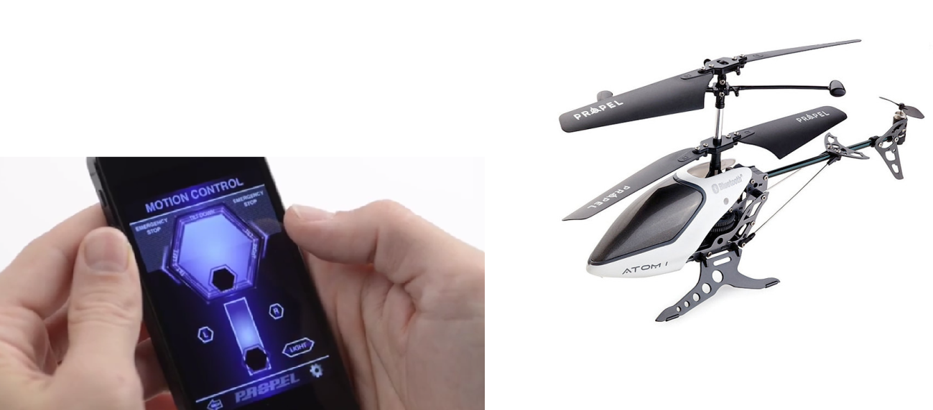

Rys.2.9. Model latający wykorzystujący technologię Bluetooth a) część nadawcza [15], b) część odbiorcza [17]

Podstawową jednostką technologii Bluetooth jest pikosieć, która zawiera węzeł nadrzędny oraz maksymalnie 7 węzłów typu podrzędnych [18]. Pikosieć jest ustanawiana przez pierwszą stację, która inicjuje transmisję do któregoś z urządzeń, jednocześnie stając się stacją nadrzędną [12]. Transmisja w podsieci odbywa się wyłącznie pomiędzy stacją nadrzędną i podrzędną. Do tej pory ukazało się kilka standardów Bluetooth, z czego najnowszym jest standard Bluetooth 4.0 + LE (Low Energy) zapewniający przepływność do 1 Mb/s [18]. Najważniejszymi zaletami Bluetooth 4.0 jest mniejszy pobór energii, zwiększony realny zasięg do 100 m, aczkolwiek odbywa się to kosztem obniżonej przepływności podczas transferu danych [18]. W styku Bluetooth zastosowano technikę rozpraszania sygnału ze skokami po częstotliwościach FH-SS, polegającą na „skakaniu” sygnału po częstotliwościach w kolejnych odstępach czasu, w zakresie określonego pasma [19]. Technika FH-SS charakteryzuje się wysoką odpornością na zakłócenia, dużą pojemnością systemu, małym zużyciem mocy i niskim kosztem produkcji części nadawczej i odbiorczej, co jest istotne w przypadku pojazdów bezzałogowych sterowanych w sposób zdalny [12]. Co więcej, wykorzystanie FH-SS pozwala uniknąć problemu interferencji fal. Wadą tego rozwiązania jest niska wydajność, długotrwałe nawiązywanie połączenia oraz generowanie silnych zakłóceń.

Technologia Bluetooth jest dobrą alternatywą dla WiFi w przypadku sterowania bezprzewodowego, gdyż jest równie odporna na zakłócenia, przy zachowaniu jednocześnie małego poboru energii oraz niskiego kosztu wyprodukowania urządzenia nadawczo-odbiorczego. Do wad łączności przez Bluetooth można zaliczyć stosunkowo niewielki zasięg i niższą przepływność niż w przypadku WiFi oraz to, że podobnie jak wcześniej wymieniona technologia, Bluetooth pracuję w paśmie ISM, przez co aparatura może być zakłócana przez wiele urządzeń, które również wykorzystują te pasmo.